**江苏省仪征中学2024-2025学年度第二学期高二物理学科导学案**

3.3 变压器

研制人：付克文 审核人：韦娟

班级：____________ 姓名：____________ 学号：_____________ 授课日期：2025-2-20

本课在课程标准中的表述：了解变压器的构造及工作原理．

**[学习目标]**

1．了解变压器的构造及工作原理．

2．通过实验探究变压器原、副线圈电压与匝数的关系．

3．掌握理想变压器原、副线圈电压、电流、功率的关系．

**[课前预习]**

一、变压器的原理

1．构造：由____________和绕在铁芯上的两个线圈组成，与交流电源连接的线圈叫作________，与负载连接的线圈叫作________．

2．原理：________现象是变压器工作的基础．原线圈中电流的大小、方向在不断变化，铁芯中激发的________也不断变化，变化的磁场在副线圈中产生____________．

二、电压与匝数的关系

1．理想变压器：没有____________的变压器叫作理想变压器，它是一个理想化模型．

2．电压与匝数的关系：理想变压器原、副线圈的电压之比等于原、副线圈的________，即＝__________．

3．两类变压器：副线圈的电压比原线圈的电压低的变压器叫作________变压器；副线圈的电压比原线圈的电压高的变压器叫作________变压器．

4．变压器中的能量转化：原线圈中电场的能量转变成________的能量，通过铁芯使变化的磁场几乎全部穿过了副线圈，在副线圈中产生了感应电流，磁场的能量转化成了________的能量．

**[课堂学习]**

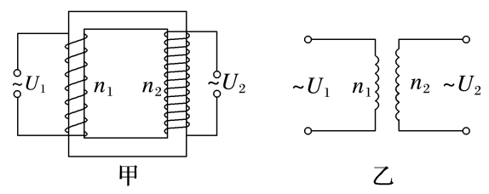一、探究变压器原副线圈电压与匝数的关系、变压器的原理

1．变压器的构造

变压器由闭合铁芯、原线圈、副线圈组成，其构造示意图与电路中的符号分别如图甲、乙所示．

2．通过实验探究变压器原副线圈电压与匝数的关系

3．变压器的工作原理

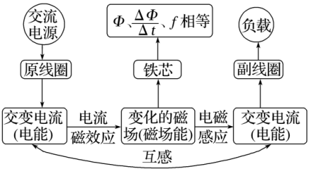(1)原理

互感现象是变压器工作的基础．电流通过原线圈时在铁芯中激发磁场，由于电流的大小、方向在不断变化，所以铁芯中的磁场也在不断变化．变化的磁场在副线圈中产生了感应电动势，副线圈也能够输出电流．

(2)原理图解

**例1：**关于理想变压器的工作原理，下列说法不正确的是(　　)

A．原、副线圈缠绕在一个闭合铁芯上，是为了减少磁场能的损失，有效地传送电能

B．铁芯不用整块金属做成，是为了防止原、副线圈短路，造成危险

C．变压器不改变交变电流的频率，只改变电压大小

D．当原线圈接入恒定电流时，副线圈没有电压输出

二、实验：探究变压器原、副线圈电压与匝数的关系

**例2：**某同学在实验室进行“探究变压器原、副线圈电压与匝数的关系”的实验．

(1)下列实验器材必须要用的有________(选填字母代号)．

A．干电池组 B．学生电源 C．多用电表 D．直流电压表 E．滑动变阻器 F．条形磁体

G．可拆变压器(铁芯、两个已知匝数的线圈)

(2)下列说法正确的是________(选填字母代号)．

A．要研究副线圈匝数对副线圈电压的影响，应该保持原线圈电压、匝数不变，改变副线圈的匝数

B．测量电压时，先用最大量程试测，大致确定电压后再选用适当的挡位进行测量

C．变压器开始正常工作后，铁芯导电，把电能由原线圈输送到副线圈

(3)该同学通过实验得到了如表所示的实验数据，表中*n*1、*n*2分别为原、副线圈的匝数，*U*1、*U*2分别为原、副线圈的电压，通过实验数据分析可以得到的实验结论是：________．(用*U*1、*U*2、*n*1、*n*2表示)

|  |  |  |  |  |
| --- | --- | --- | --- | --- |
| 实验次数 | *n*1/匝 | *n*2/匝 | *U*1/V | *U*2/V |
| 1 | 1 600 | 400 | 12.1 | 2.9 |
| 2 | 800 | 400 | 10.2 | 4.95 |
| 3 | 400 | 200 | 11.9 | 5.92 |

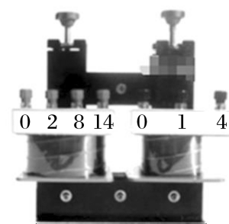**例3：**如图所示，在用可拆变压器“探究变压器线圈两端的电压与匝数的关系”实验中，下列说法正确的是(　　)

A．可以用多节干电池串联起来作为电源

B．若铁芯不闭合，通过正确的操作可以得到结论：在误差允许的范围内原、副线圈的匝数比等于电压之比

C．原线圈接0、8接线柱，副线圈接0、4接线柱，副线圈电压大于原线圈电压

D．保持原线圈匝数和电压不变，改变副线圈的匝数，可以研究副线圈匝数对输出电压的影响

三、理想变压器的基本关系

1．电压关系

(1)只有一个副线圈时，＝．

当*n*2>*n*1时，*U*2>*U*1，变压器使电压升高，是升压变压器．

当*n*2<*n*1时，*U*2<*U*1，变压器使电压降低，是降压变压器．

(2)有多个副线圈时，＝＝＝…

2．功率关系

从能量守恒看，理想变压器的输入功率等于输出功率，即*P*入＝*P*出．

3．电流关系

(1)只有一个副线圈时，*U*1*I*1＝*U*2*I*2或＝．

(2)当有多个副线圈时，*I*1*U*1＝*I*2*U*2＋*I*3*U*3＋…或*n*1*I*1＝*n*2*I*2＋*n*3*I*3＋…

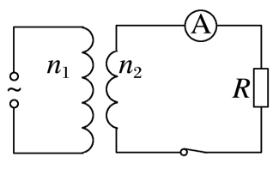

**例4：**如图所示电路中，理想变压器原、副线圈的匝数之比*n*1∶*n*2＝22∶5，原线圈接在*u*1＝220sin 100π*t* (V)的交流电源上，电阻*R*＝25 Ω，A为理想电流表，则A的示数为(　　)

A．12.44 A B．8.80 A

C．2.00 A D．2.83 A

**例5：**如图所示，理想变压器的原线圈接在*u*＝220sin 100π*t* (V)的交流电源上，副线圈接有*R*＝55 Ω的负载电阻，原、副线圈匝数之比为2∶1，电流表、电压表均为理想电表．下列说法正确的是(　　)

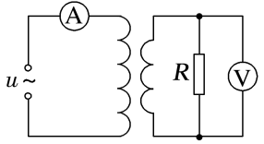A．电流表的示数为1 A

B．原线圈的输入功率为220 W

C．电压表的示数为110 V

D．副线圈输出交流电的周期为50 s

**[课后作业]** 完成课后作业

**[课后感悟]________________________________________________________________**

**__________________________________________________________________________**